GoteoEuskadi

ADN IREKIA DUTEN PROIEKTUAK FINANTZATZEKO ETA LAGUNTZEKO GOTEO GIZARTE-SAREAREN EUSKAL NODOA
euskadi.goteo.org

> GoteoEuskadiren aurkezpena. Goteoren lehenengo toki-nodoa da, finantzaketa kolektiborako eta lankidetzarako gizarte-sarea, eta guztion onerako garapenari, ezagutza askeari edo/eta kode irekiari laguntzen dioten ekimenak babestea du helburu.

> GoteoEuskadin hiru proiektuekin hasi gara lanean eta hurrengo asteetan beste batzuk batuko zaizkigu. Bi proiektu Euskadin landutakoak dira; llevamealhuerto.com, balkoietako hiri-baratzeen inguruko bideobloga eta Tutómics, hardware librearen munduan murgiltzeko komiki formatuan aurkeztutako eskuliburu didaktikoak. Hirugarren proiektua, Goteoren plataforma orokorrean aurki daitezkeen proposamen guztien artean, egiten dizuegun gomendioa da: España en llamas, urtero gure baso-ondarea suntsitzen duten suteen inguruko web-gunea eta ikus-entzunezko ikerketa.

> GoteoEuskadiren aurkezpen ofiziala Innobasque-k antolatuko duen Global Innovation Day jardunaldian egingo da, iralak 20an izango da Bilboko Euskalduna Jauregian. Informazio-txokoa izango dugu han eta ADN irekia duen proiektu baterako diru-laguntza bila zabiltza? izeneko lantegia antolatuko dugu bertan. Sigue conectando con la i taldean ere parte hartuko dugu.

> GoteoEuskadi, Fundación Fuentes Abiertasek ColaBoraBorarekin batera eta Irekiaren babesarekin martxan jarri duen ekimena da.

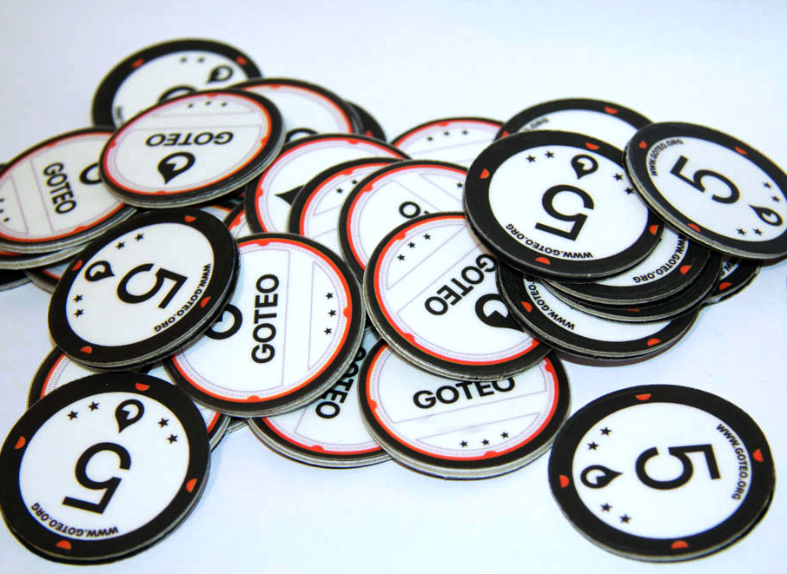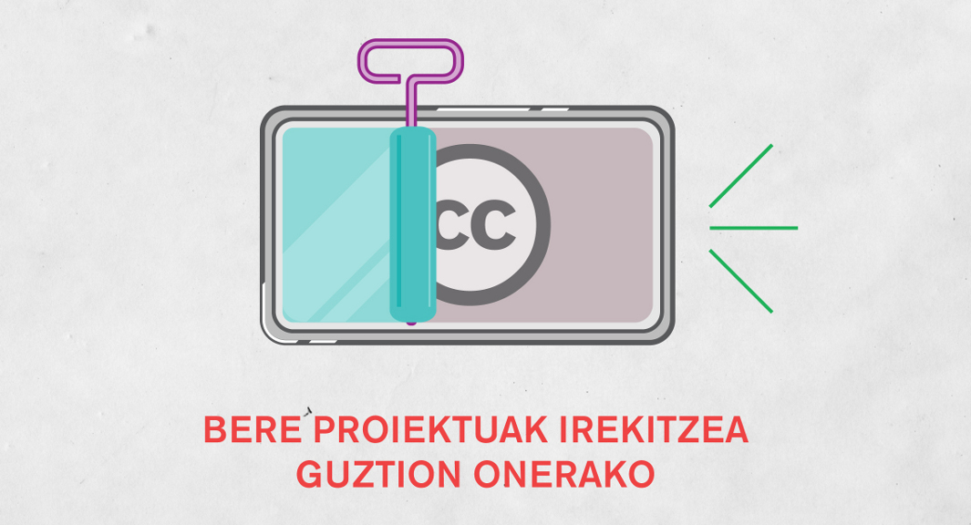

Zer da Goteo?

Goteo 2011ko azaroan jaio zen gizarte-sare bat da. Finantzaketa kolektiboan (diruzko ekarpenak) eta lankidetza distributiboan (zerbitzuak, azpiegiturak, mikroatazak eta beste baliabide batzuk) oinarrituz, ADN irekia duten ekimenak modu autonomoan garatzea sustatzen du, gizartea etengabe hobetzeko aukera berriak sortzeko eta ondasun eta baliabide komunak aberasteko. ‘Kapital Arriskua' (tantaz tanta) guztion onerako garapenari, ezagutza askeari edo/eta kode irekiari laguntzen dioten proiektuetan inbertitzeko plataforma da.

Finantzaketa kolektiboa (crowdfunding, ingelesez) pertsona askoren artean lankidetzan aritzeko modua da eta Interneta baliatzen du ekimen zehatz baten garapena babesteko diru-kopuru bat biltzeko. Premisa hori abiapuntu harturik, Goteo itzulkin kolektiboak ematen dituen gizarte-inbertsiorako bide berria da. Erakunde publikoetatik, enpresetatik eta beste erakunde pribatu batzuetatik eratorritako finantzaketaren alternatiba edo osagarria da, eta gizarte zibilaren paper erantzulea berraktibatzen du. Pertsonek eta erakundeek gizartearentzat errentagarriak diren proiektuak modu arrakastatsuan eta denboran zehar irauteko moduan gauzatzeko aukera da, eta are gehiago orain, krisi eta murrizketa garaian.

GoteoEuskadi, tokiko nodoen sareko lehenengoa

Goteok Interneteko plataforma digital baten inguruan artikulatutako komunitate-sare bat bezala hazi nahi du. Tokiko nodoen sare antolatu bat da; nodo horiek autonomoak dira, baina elkarren menpe daude. Nodo bakoitza bere jarduera-esparruan legitimatuta dagoen eta hurbileko testuingurua ezagutzen duen konfiantzazko eta erreferentziazko tokiko agente batek koordinatzen du.

Nodoen helburua da eremu digitala lokalizatu eta analogizatzea eta hurbiltasuna eta zehaztasuna ematea; horrela, Goteo efektua areagotzen du, bai tokiko komunitatea arlo irekiaren inguruan artikulatzean eta testuinguru horretan plataforman barne har daitezkeen ekimenen eragileengana hurbiltzean, bai horien benetako garapenerako baliabideak mobilizatzean.

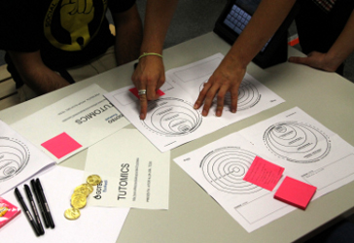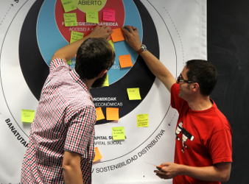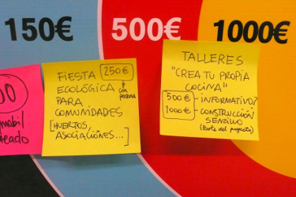

Nodo horien lehenengo adibidea GoteoEuskadi da. Irailean jarriko da martxan, Fundación Fuentes Abiertasen eta ColaBoraBoraren lankidetzari eta Irekiaren babesari esker. GoteoEuskadi tresna garrantzitsu bat da Euskadin askotariko esparruetan ekimen irekiak garatzearen alde apustu egiten ari den eragile-komunitate gero eta garrantzitsuago bat garatzen laguntzen du, paradigma-aldaketa bat bultzatzen du ekoizpen eta banaketa moduetan, P2P logikekin (pertsonatik pertsonara), eta lankidetzazko garapen komunitario iraunkorra eta erantzulea sustatzen du.

Nolako proiektuak bilatzen ditugu GoteoEuskadirako?

GoteoEuskadin askotariko ekimenak barne hartuko dira, ikuspegi komun, libre eta ireki batetik pentsatu, ekoitzi edo/eta antolatutakoak. Sormenezko proiektu berritzaileak, helburu sozialak, kulturalak, zientifikoak, hezkuntza-arlokoak, teknologikoak edo ekologikoak dituztenak. Helburu publikoko proposamenak, gizartea etengabe hobetzeko aukera berriak sortzen dituztenak, garatzen diren tokietan aldaketa positiboak sustatzera bideratutakoak eta eragiten eta/edo barne hartzen dituen komunitatea indartzen laguntzen dutenak (gizarterako ona); eta ezinbestean ADN irekia dutenak, horren bidez ondasun eta baliabide komunak aberasteko, eta, horrela, ahal beste pertsonak eta kolektibok erabiltzea eta transferitzea ziurtatzeko (gizartearen onerako). Hau da, lizentzia libreak edo/eta irekiak erabiltzeari esker (adibidez, Creative Commons edo GPL), ezagutza konpartitzen duten eta iturburu-kodea, produktuak eta baliabideak edo eskuliburu edo/eta tailerren bidezko prestakuntza eta jarduerarekin lotuta dauden eta baterako finantzaketa bilatzen duten artxiboak eta edukiak modu askean eskuratzeko aukera ematen duten proiektuak, kopiatu, berrerabili eta nahas daitezkeenak.

Interneteko eta esparru digitaleko aukerekin lotutako proiektuak; bizi eta lan egin nahi dugun tokietako ohiturekin lotutakoak; hezkuntzaren esparru zabalarekin lotutakoak (premiazkoa da esparru horretan berritzea); permakulturarekin, elikagai ekologikoen ekoizpenarekin eta banaketarekin eta ingurumenaren babesarekin lotutakoak; ekonomia alternatibo eta solidarioko adibideekin lotutakoak; ezagutza eta kultura librearekin lotutakoak... aipa daitezke, besteak beste, aztertu ahal eta behar diren esparru ugarien artean.

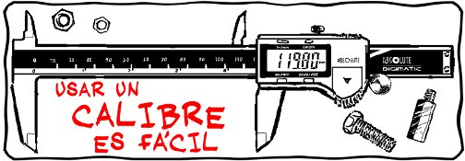
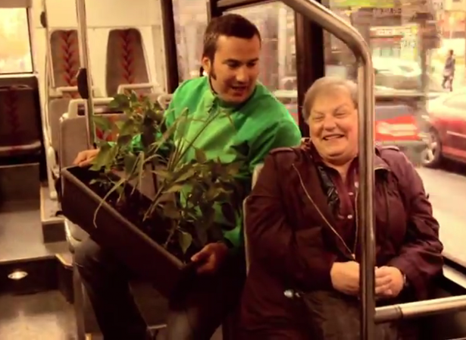
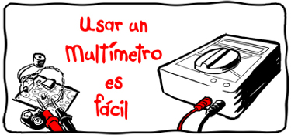

GoteoEuskadin hiru proiektuekin hasi gara lanean eta hurrengo asteetan beste batzuk batuko zaizkigu. Bi proiektu Euskadin landutakoak dira; llevamealhuerto.com, balkoietako hiri-baratzeen inguruko bideobloga eta Tutómics, hardware librearen munduan murgiltzeko komiki formatuan aurkeztutako eskuliburu didaktikoak. Hirugarren proiektua, Goteoren plataforma orokorrean aurki daitezkeen proposamen guztien artean, egiten dizuegun gomendioa da: España en llamas, urtero gure baso-ondarea suntsitzen duten suteen inguruko web-gunea eta ikus-entzunezko ikerketa.

  - llevamealhuerto.com: lurrarekin eta landatzearen gozamenarekin bat egiteko ikus-entzunezko on-line programa da. Iñaki Melgosa baserritar gaztearen eskutik ikasiko dugu landatzen, gure balkoiari ahalik eta probetxu gehien atereaz. “Balcón comestible” atalaz gain, programak beste bi atal ere baditu: “A pie de mata”, lehen sektorearekin zerikusia duten proiektuak jasotzen dituena eta “Baserritarrak”, gure nagusiek duten lurrari eta haren produktuei buruzko jakinduria jasotzen duena. Denok elkarrekin baratzera joateko gutxieneko aurrekontua 5.200€takoa da eta hoberena 9.200€takoa.

  - Tutómics: DoitYourself eta hardware librearen mundu liluragarrian erraztasunez murgiltzeko komiki formatuan aurkeztutako hainbat tutorial didaktiko dira. 10 eskuliburu editatu dira creative commons lizentziapean hainbat alorretan lehen pausuak ematen laguntzeko: soldatzen ikasteko; kalibrea, multimetroa edo breadboard bat erabiltzen ikasteko edota zure lehen elektronika-ikasgelarako oinarrizko materiala eskuratzeko. Tramankuluetan murgiltzeko gonbite argia! Proiektuaren gutxieneko aurrekontua 3.640€takoa da eta hoberena 7.280€takoa.

- España en llamas: Ikus-entzunezko ikerketa da, estatu espainiarreko suteei buruzko datuak jasotzen dituena. Web-gune honetan 100 hektarea baino gehiago suntsitu dituzten suteen (2001 eta 2010 urteen artean gertatutakoak) mapa ageri da eta baita urtero gure baso-ondarea suntsitzen duen ingurumen-hondamendi honen arrazoiei buruzko azterketa xehea. Fundación Ciudadana Civio-k sustatutako proiektua da. Gutxieneko aurrekontua 4.650€takoa da eta hoberena 9.040€takoa.

Zer nolako proiektuei buruz ari garen hobe ulertzeko modu on bat, dagoeneko finantzaketa lortu dutenetako batzuk ezagutzea da: Goteo: Tu derecho a saber web orria (6.138 €), web orri hori gardentasunaren legea egia izateko eta betearazteko, galderak egiteko eta presio egiteko da; PachaMama sarea (4.185 €), tokiko ekoizleen saski ekologikoak kontsumitzaileei zuzenean bizikletaz entregatzeko sarea; Fixmedia (8.357 €), hedabideen albisteak kolektiboki hobetzeko tresna da, erroreen berri ematen du eta edukiak zabaltzen ditu; #crowdfunndparato (18.359 €), herriak bankuaren kontra jarritako lehenengo auzia; InfinitLoop (8.380 €), berrerabil eta geolokaliza daitekeen opari-bilgarria; KinoRaw (4.300 €), ikus-entzunezkoaren arloko software eta hardware librea, zinemarako eta dokumental irekietarako; Huertos Compartidos (2.167€), lur-jabeak eta lurra laboratu nahi duten pertsonak harremanetan jartzen ditu; La vuelta al mundo puerta a puerta (3.840 €), sei graduen teoria jarraituz munduaren inguruan egindako bidaiari buruzko liburua; Bookcamping (7.641 €), lankidetzan oinarritutako liburutegi irekia, 15M mugimenduaren plazetatik sortua, %100 oinarri editorial librearekin; Freedonia (8.365 €), soul taldeak creative commos lizentziarekin plazaratu duen lehenengo estudio-diskoa; Nodo móvil (1.744 €), wifi estazio mugikorra da eta espazio publikoetan modu librean, irekian eta neutralean transmititzeko aukera ematen du; TvBIO (1.065 €), autoeraikuntzari, berriztagarriei eta permakulturari buruzko bideo-tutorialak; TasTas sigue libre en digital (3.470 €), Euskal Autonomia erkidegoan irrati-lizentzien lizitaziorako irrati libre honetarako sarrera finantzatzeko; eta ¡Rebelaos! (18.903 €), gizartea aldatzeko autokudeaketaz sortutako egunkariaren 500.000 ale dohainik.

Proiektu hauei eta beste batzuei buruzko informazio gehiago: http://euskadi.goteo.org/discover

Nork sustatzen du GoteoEuskadi?

GoteoEuskadi Fundación Fuentes Abiertasen (Goteo sustatu zuen) eta ColaBoraBoraren (esparru komun, libre eta irekiaren garapenean parte hartzen duen tokiko agente gisa) lankidetzari esker eta Irekiaren babesarekin (Eusko Jaurlaritzaren gobernu irekiaren esparrua) sortu zen.

- Goteo Fundación Fuentes Abiertasek sustatutako ekimen bat da. Azken hori irabazi-asmorik bateko erakunde bat da, eta bere helburua esparru sozialean, kulturalean eta ekonomikoan esperimentazio aplikatua sustatzea da, guztion ongiari eta ezagutza libreari eta kode irekiari dagokienez. Fundación Fuentes Abiertasen zeregin nagusietako bat Goteo bere oinarriei (irekitasuna, neutraltasuna, gardentasuna eta independentzia) eustea ziurtatuz mantentzea da; ‘Kapital Arriskua’ burtsan kudeatzeaz arduratzen da eta baliabideak eta deialdiak erakartzen eta mobilizatzen ditu; eta bere funtzionalitateen eta potentzialtasunen garapenean lan egiten du.

- ColaBoraBora ekimena irudimenezko uharte bat da, errealitatearen eta proiektatutako nahiaren artean dago kokatuta, lau puntu kardinalen inguruan: guztion ongia, kode irekia, lankidetza-praktikak eta gizarte-ekintzailetza. Herritarren ekineko hausnarketa laborategi bat; bertan, mota desberdinetako artekaritzak gertatzen dira P2P antolamendu, ekoizpen eta harreman mota desberdinak garatzeko. GoteoEuskadiren mantentzeaz eta garapen arduratsuaz arduratzen den tokiko agentea da, lurraldeko agenteengana hurbiltzen du, ADN irekiaren inguruko komunitatearen ideia sustatzen du, proiektuak babestu eta ezagutzera emateko, dibulgazio jarduerak egiteko, ‘Kapital Arriskua’ren burtsa elikatzen duten baliabideak mobilizatzeko eta deialdi espezifikoak antolatzeko, etab.

- Irekia Eusko Jaurlaritzaren gobernu irekiaren eremua da, eta hiru oinarri ditu: gardetasuna, parte-hartzea eta lankidetza. Herritarren eta Administrazioaren arteko bi norabideko komunikaziorako bide bat da. Gizarte zibilaren eta erakundeen arteko harremanekin lotuta kultura- eta ohitura-aldaketa bat egitearen alde egiten du apustu, politika publikoen garapen erantzukidea lortzeko. Irekia bat dator Goteoren balio eta helburuekin, eta, horregatik, GoteoEuskadirekin konpromisoa hartu du, bai lehenengo tokiko nodoaren software librearen I+G+b arloan (gero gainerako nodoen oinarri izango da), bai 2012an martxan jarri eta mantentzeko prozesuan.

Baina GoteoEuskadi ekimen ireki bat da. Hori dela eta, ekimenaren garapenean parte hartu nahi duten eragile gehiagoren bila gabiltza: deialdiak egiteko beren interesen eta eskumenen inguruan, ahal bezain eragile desberdinengana iristea errazteko, baliabideak eta lankidetzak mobilizatzen laguntzeko, proiektuak babesteko eta ezagutzera emateko, etab.

Informazio gehiago lortu eta harremanetan jartzeko.

Ricardo Antón | aupa@euskadi.goteo.org | 659 964 873
Rosa Fernández | aupa@euskadi.goteo.org | 647 450 171
twitter | @goteofunding
Prentsa materialak jaitsi: http://euskadi.goteo.org/press
Ohiko galderak: http://euskadi.goteo.org/faq
http://euskadi.goteo.org

